TRƯỜNG ĐẠI HỌC QUỐC TẾ HỒNG BÀNG
*****

ĐỒ ÁN MÔN HỌC
NĂNG LỰC SỐ

XÂY DỰNG WEBSITE PORTFOLIO CÁ NHÂN TÍCH HỢP BLOG VÀ QUẢN TRỊ NỘI DUNG

GVHD: [CẦN BỔ SUNG: Giảng viên hướng dẫn]
SVTH: NGUYỄN NGỌC MINH TRIẾT
MSSV: [CẦN BỔ SUNG: Mã số sinh viên]
LỚP: [CẦN BỔ SUNG: Lớp]

Tháng 10 – Năm 2026

MỤC LỤC
Nhấn Ctrl+A, F9 trong Microsoft Word để cập nhật mục lục.

CHƯƠNG 1. MỞ ĐẦU

1.1. Lý do chọn đề tài
Trong quá trình ứng tuyển thực tập, vị trí fresher và tìm kiếm cơ hội freelance, một sinh viên công nghệ thông tin cần một không gian có cấu trúc để giới thiệu năng lực. Hồ sơ chỉ liệt kê công nghệ thường chưa cho nhà tuyển dụng thấy cách người học phân tích bài toán, tổ chức kiến trúc, xử lý dữ liệu và hoàn thiện sản phẩm. Vì vậy, đồ án lựa chọn xây dựng website portfolio cá nhân cho Nguyễn Ngọc Minh Triết, tập trung trình bày tư duy kỹ thuật qua dự án thay vì chỉ cung cấp thông tin tiểu sử.
Đề tài đồng thời tạo môi trường thực hành năng lực số tổng hợp: tìm kiếm và chọn lọc thông tin, tổ chức dữ liệu song ngữ, sử dụng công cụ AI có kiểm soát, phát triển phần mềm, quản lý nội dung, kiểm thử, bảo mật và chuẩn bị triển khai. Việc tích hợp blog cùng trang quản trị giúp website có thể tiếp tục cập nhật kiến thức sau khi đồ án kết thúc.

1.2. Mục tiêu đồ án
Mục tiêu tổng quát là xây dựng một website portfolio hiện đại, dễ mở rộng, có thể giới thiệu định hướng nghề nghiệp, kỹ năng và các dự án đã được xác minh. Sản phẩm cần hoạt động tốt trên nhiều kích thước màn hình, hỗ trợ tiếng Việt và tiếng Anh, có trang danh sách dự án và blog riêng, đồng thời cung cấp công cụ quản trị nội dung blog linh hoạt.
• Xây dựng giao diện dark mode, responsive và có chuyển động vừa phải, tôn trọng prefers-reduced-motion.
• Tổ chức thông tin dự án theo bài toán, cách tiếp cận, tính năng và công nghệ.
• Xây dựng backend Express và MongoDB cho dự án, bài viết và xác thực quản trị.
• Tạo trình soạn thảo rich text dựa trên Tiptap, hỗ trợ bản nháp, xem trước và xuất bản song ngữ.
• Thực hiện kiểm tra lint, TypeScript, production build, API và giao diện ở các breakpoint chính.

1.3. Đối tượng thụ hưởng
Người thụ hưởng trực tiếp là sinh viên Nguyễn Ngọc Minh Triết, sử dụng website để xây dựng thương hiệu cá nhân và hỗ trợ ứng tuyển. Nhóm người xem gồm nhà tuyển dụng, đơn vị có nhu cầu cộng tác freelance, giảng viên, bạn học và cộng đồng kỹ thuật. Họ cần nắm nhanh định hướng, công nghệ đã sử dụng, cách giải quyết vấn đề và đường dẫn mã nguồn xác thực.

CHƯƠNG 2. CƠ SỞ LÝ THUYẾT VÀ CÔNG CỤ

2.1. Tổng quan về các công cụ sử dụng
Bảng 2.1. Công cụ và vai trò trong đồ án
Công cụ hoặc công nghệ | Chức năng trong đồ án | Lý do lựa chọn
React 19, TypeScript | Xây dựng giao diện theo component và kiểm tra kiểu dữ liệu | Phù hợp với ứng dụng nhiều thành phần và nội dung song ngữ
Vite, TailwindCSS 4, CSS | Môi trường phát triển, build và hệ thống giao diện | Khởi động nhanh, tối ưu build và dễ kiểm soát responsive
Motion, Lucide React | Chuyển động nội dung và biểu tượng | Chuyển động có mục đích, hỗ trợ reduced motion
Node.js, Express | REST API, middleware và xử lý nghiệp vụ | Đồng nhất hệ sinh thái TypeScript giữa frontend và backend
MongoDB | Lưu dự án, bài blog, người dùng quản trị và refresh token | Mô hình tài liệu phù hợp nội dung bài viết song ngữ
JWT, bcrypt, Helmet, CORS | Xác thực, bảo vệ mật khẩu và gia cố API | Giảm rủi ro trong luồng quản trị
Tiptap, DOMPurify, sanitize-html | Soạn thảo và lọc rich text | Cho phép viết linh hoạt nhưng loại bỏ nội dung thực thi nguy hiểm
Git, GitHub, npm | Quản lý phiên bản và phụ thuộc | Theo dõi thay đổi và tái tạo môi trường
ChatGPT/Codex | Phân tích yêu cầu, hỗ trợ hiện thực, kiểm tra và sửa lỗi | Tăng tốc vòng lặp phát triển nhưng vẫn yêu cầu kiểm chứng bằng mã nguồn và kiểm thử

2.2. Quy trình sản xuất nội dung số
Bảng 2.2. Quy trình bốn giai đoạn áp dụng cho đồ án
Giai đoạn | Hoạt động thực tế | Đầu ra
1. Phân tích | Xác định mục tiêu nghề nghiệp, nhóm người xem, nội dung xác thực và giới hạn không được tự bịa | Yêu cầu nội dung và tiêu chí thiết kế
2. Lập kế hoạch | Chia frontend, backend, quản trị, blog; xác định dữ liệu song ngữ và lộ trình kiểm thử | Cấu trúc thư mục, kiểu dữ liệu và thứ tự triển khai
3. Sản xuất | Viết component, API, xác thực, trình soạn thảo, trang danh mục và chuyển động | Mã nguồn website và tài liệu vận hành
4. Chỉnh sửa hoàn thiện | Lint, build, test API, kiểm tra responsive, keyboard và reduced motion; sửa lỗi điều hướng và MongoDB | Phiên bản ổn định hơn, có bằng chứng kiểm tra

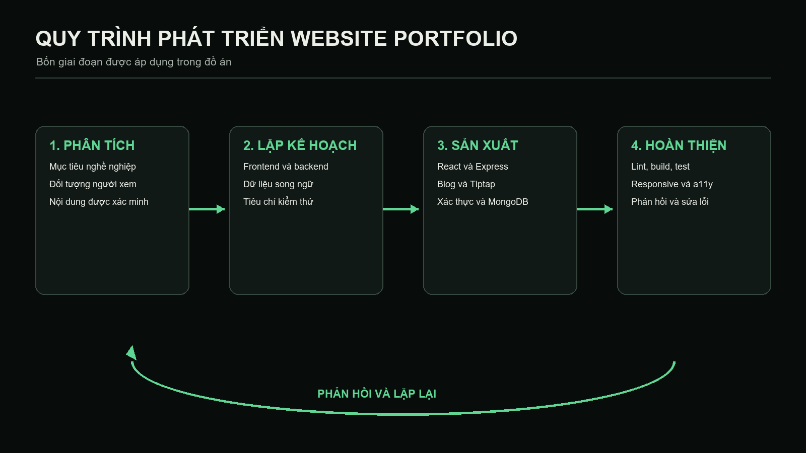
Hình 2.1. Sơ đồ quy trình phát triển website portfolio
Nguồn: Tổng hợp từ quy trình thực tế của repository portfolio

CHƯƠNG 3. NỘI DUNG THỰC HIỆN

3.1. Phân tích và lập kế hoạch

3.1.1. Phân tích bài toán
Nội dung gốc được xác định theo nguyên tắc chỉ dùng thông tin có nguồn: họ tên, vai trò sinh viên công nghệ thông tin, thông tin liên hệ, nhóm kỹ năng và các dự án đã biết. Những chi tiết chưa có như kinh nghiệm làm việc, thành tích, số liệu người dùng hoặc liên kết VSign không được bổ sung. Quy tắc này giúp portfolio có độ tin cậy và tránh tạo ấn tượng sai cho nhà tuyển dụng.
Yêu cầu trải nghiệm gồm dark mode, phong cách kỹ thuật tối giản, responsive, hỗ trợ bàn phím và giảm chuyển động. Về thông tin, trang chủ cung cấp phần giới thiệu, kỹ năng, dự án nổi bật, blog và liên hệ; các trang /projects và /blog đáp ứng nhu cầu xem danh mục đầy đủ.

3.1.2. Kiến trúc và mô hình dữ liệu
Hệ thống được tách thành frontend React/Vite và backend Express. Frontend gọi REST API qua một API client dùng chung. Backend kết nối MongoDB, cung cấp route xác thực, dự án và bài viết. Dữ liệu portfolio cơ bản vẫn có bản fallback trong frontend để trang công khai không mất toàn bộ nội dung khi API tạm thời không sẵn sàng.
Bảng 3.1. Phân chia trách nhiệm trong kiến trúc
Thành phần | Trách nhiệm | Dữ liệu chính
Frontend công khai | Hiển thị portfolio, danh sách dự án, blog, bài viết và chuyển ngôn ngữ | Profile, Project, PostSummary, Post
Trang quản trị | Đăng nhập, quản lý dự án và bài viết rich text | Biểu mẫu song ngữ, trạng thái bản nháp/xuất bản
Express API | Xác thực, validation, phân trang, lọc và CRUD | Users, projects, posts, refreshTokens
MongoDB | Lưu trữ dữ liệu động và index duy nhất | Slug, email và hash refresh token

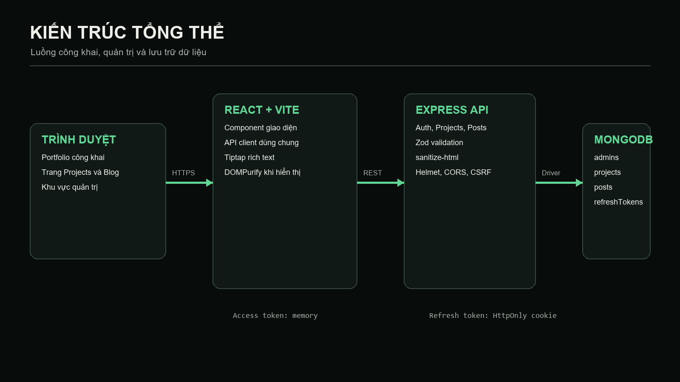
Hình 3.1. Kiến trúc tổng thể frontend và backend
Nguồn: Mã nguồn frontend/src/lib/api.ts, backend/src/app.ts và backend/src/db.ts

3.1.3. Kế hoạch thực hiện
Bảng 3.2. Kế hoạch và trạng thái thực hiện
Giai đoạn | Nội dung | Trạng thái xác minh
Nền tảng portfolio | Hero, giới thiệu, kỹ năng, dự án, liên hệ, VI/EN | Đã có trong mã nguồn
Backend quản trị | Express, MongoDB, JWT, refresh rotation, CSRF | Đã có trong mã nguồn
Blog | API bài viết, danh sách, trang đọc, Tiptap, draft/publish | Đã có trong mã nguồn
Mở rộng điều hướng | Trang /projects, /blog, tìm kiếm, lọc, phân trang | Đã có trong mã nguồn
Hoàn thiện giao diện | Motion, sửa lệch trang, gỡ glow, responsive | Đã thực hiện trong cuộc trò chuyện hiện tại
Triển khai production | Render blueprint, domain và API production | Đã triển khai tại https://mtriet.is-a.dev/

3.2. Quá trình ứng dụng AI trong sản xuất

3.2.1. Xây dựng yêu cầu với AI
AI được sử dụng như công cụ cộng tác trong quá trình phân tích và hiện thực. Người thực hiện mô tả mục tiêu bằng ngôn ngữ tự nhiên, sau đó kiểm tra kết quả qua mã nguồn, giao diện và lệnh kiểm thử. Một số yêu cầu trọng tâm trong cuộc trò chuyện hiện tại gồm: “tạo chức năng blog”, “bố trí lại trang dự án cho nhỏ”, “trang trí phần skill”, “thêm hiệu ứng chuyển động”, “trình soạn thảo như TinyMCE và lưu bài viết”, và “thêm trang danh sách dự án, danh sách blog”.
Ở vòng hoàn thiện, prompt được thu hẹp theo lỗi quan sát được: trang chủ và liên hệ bị lệch khi điều hướng; yêu cầu gỡ hiệu ứng ánh sáng và bổ sung chuyển động để giao diện bớt tĩnh. Cách làm này cho thấy prompt không phải một lệnh duy nhất mà là chuỗi phản hồi có kiểm chứng.
Bảng 3.3. Prompt tiêu biểu và kết quả
Mục đích prompt | Nội dung rút gọn | Kết quả được kiểm chứng
Mở rộng sản phẩm | Thêm blog, editor linh hoạt và lưu bài | Tiptap, API posts, draft/publish, preview
Cải thiện kiến trúc thông tin | Thêm trang danh sách dự án và blog | Route /projects, /blog, /blog/:slug
Sửa lỗi dữ liệu | Phân tích MongoDB bad auth | Thêm hướng dẫn db:check; lỗi credential vẫn cần người dùng sửa trên Atlas
Cải thiện trải nghiệm | Gỡ ánh sáng, thêm motion, sửa lệch khi click | Bỏ pointer light, anchor nội bộ, scrollbar-gutter, reveal/hover motion
Kiểm tra chất lượng | Chạy lint, build và thử responsive | Frontend lint/build đạt; kiểm tra 320–1280 px không tràn ngang

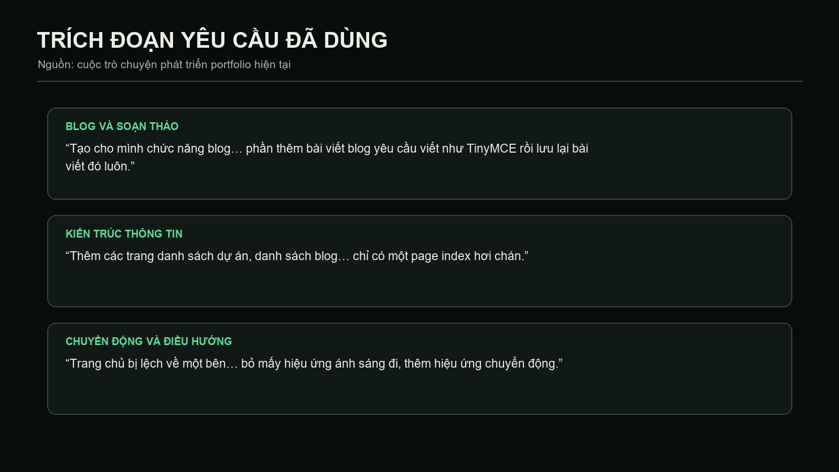
Hình 3.2. Minh chứng trao đổi yêu cầu với AI
Nguồn: Cuộc trò chuyện Codex hiện tại

3.2.2. Phát triển giao diện công khai
Trang chủ được chia thành các component tái sử dụng như SiteHeader, SiteFooter, ProjectCase, SkillBadge, PortfolioTerminal và PageMotion. Nội dung lặp lại, bản dịch và dữ liệu dự án được tách khỏi JSX. SiteHeader dùng chung cho các route, đồng thời thay đổi liên kết Trang chủ và Liên hệ thành anchor nội bộ khi người dùng đang ở trang chủ để tránh tải lại và thay đổi bố cục.
Chuyển động được triển khai bằng Motion và CSS transition. Hiệu ứng reveal xuất hiện khi phần nội dung đi vào viewport; project card, kỹ năng, liên kết và icon có phản hồi hover. Mọi chuyển động quan trọng đều có nhánh prefers-reduced-motion. Các lớp ánh sáng radial và cập nhật vị trí ánh sáng theo con trỏ đã được loại bỏ theo phản hồi người dùng.
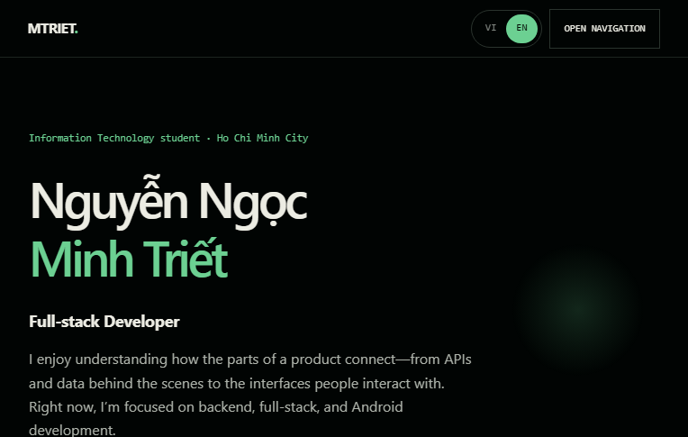
Hình 3.3. Giao diện trang chủ trên máy tính
Nguồn: Website chạy từ frontend
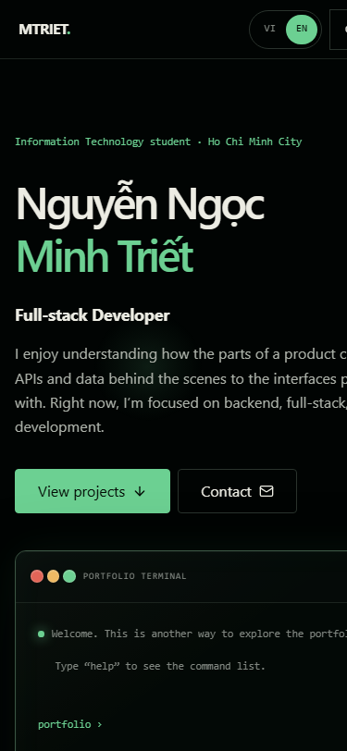
Hình 3.4. Giao diện trang chủ trên thiết bị di động
Nguồn: Website chạy từ frontend

3.2.3. Xây dựng danh sách dự án và blog
Trang /projects tải dữ liệu công khai, cho phép tìm kiếm theo nội dung và lọc theo công nghệ. Trạng thái lọc được lưu trong URL để chia sẻ. Project card được thu gọn; phần chi tiết kỹ thuật dùng disclosure để người xem chủ động mở khi cần. Trang /blog hỗ trợ tìm tiêu đề, mô tả hoặc chủ đề, lọc tag và phân trang 12 bài.
Trang đọc bài sử dụng slug. Nội dung HTML được lọc ở backend trước khi lưu và tiếp tục được DOMPurify xử lý khi hiển thị. Hai lớp này hạn chế script, iframe, event handler và URL nguy hiểm.
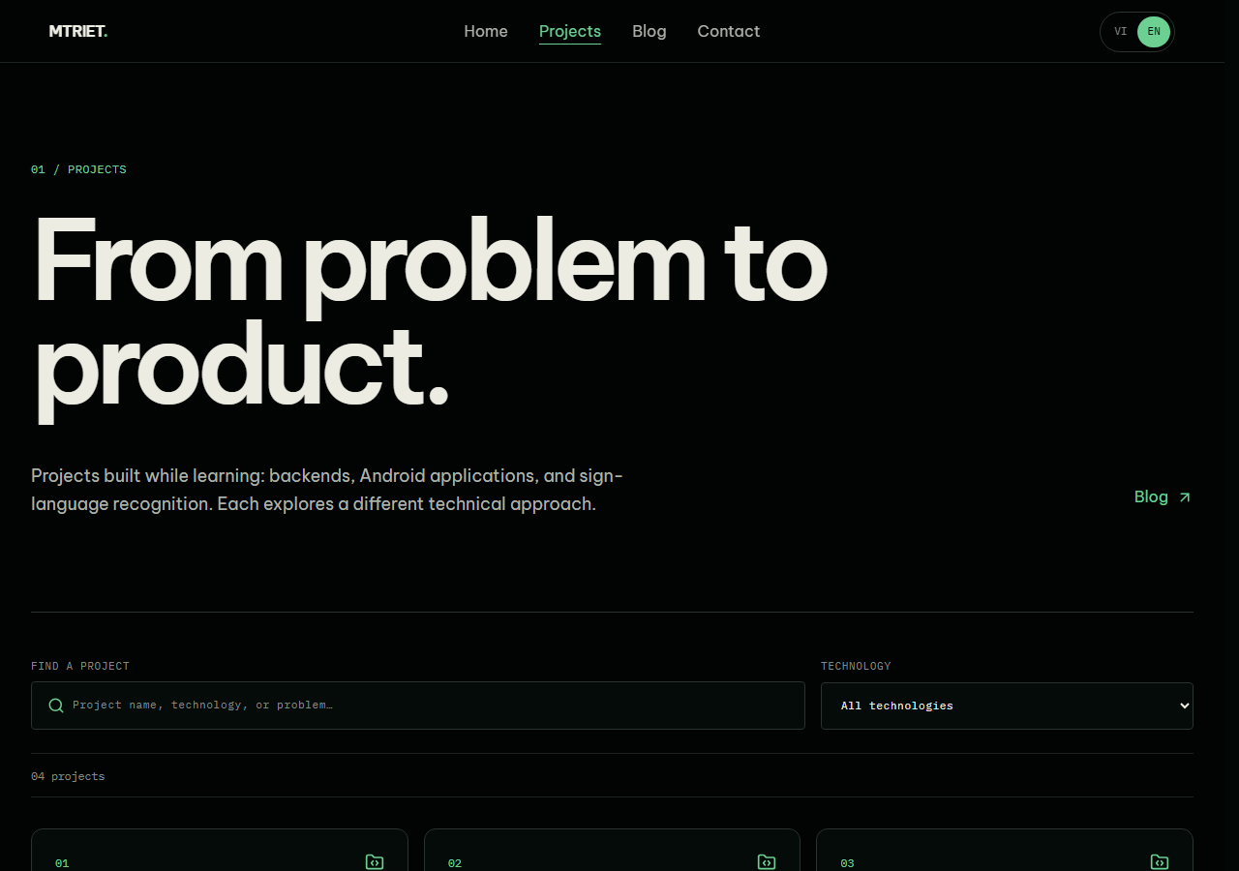
Hình 3.5. Trang danh sách dự án
Nguồn: Route /projects
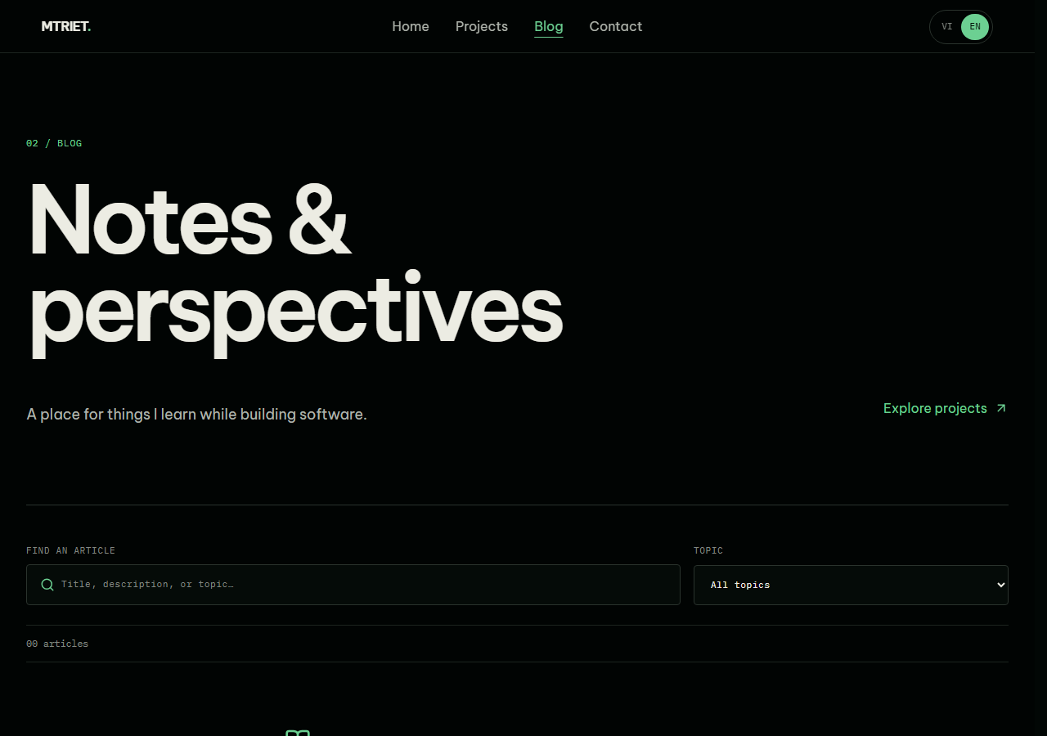
Hình 3.6. Trang danh sách blog
Nguồn: Route /blog

3.2.4. Xây dựng trình soạn thảo và lưu bài viết
Trình soạn thảo Tiptap được tải khi người quản trị mở màn hình viết bài. Thanh công cụ hỗ trợ heading, in đậm, nghiêng, gạch chân, danh sách, trích dẫn, code block, liên kết, ảnh HTTPS, bảng và căn lề. Mỗi bài có tiêu đề, mô tả và nội dung cho tiếng Việt và tiếng Anh. Bản nháp có thể chưa đủ hai ngôn ngữ; xuất bản yêu cầu dữ liệu hợp lệ ở cả hai phiên bản.
Nút lưu ghi dữ liệu lên server. Hệ thống cảnh báo khi rời trang, đăng xuất hoặc đóng tab nếu còn thay đổi chưa lưu. Khi lưu lỗi, nội dung trên trình soạn thảo được giữ lại. Ảnh hiện dùng URL HTTPS; chức năng upload file chưa được triển khai.
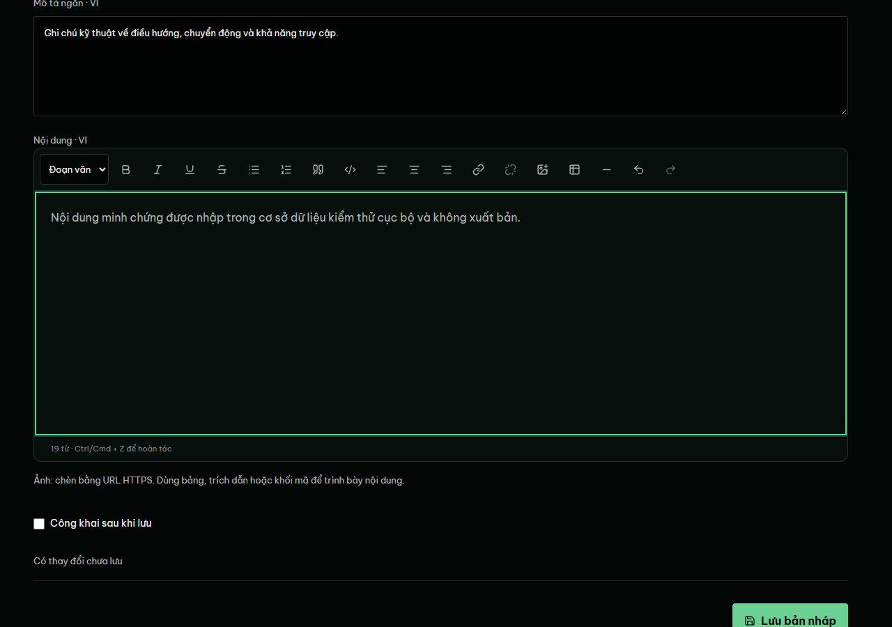
Hình 3.7. Trình soạn thảo bài viết trong trang quản trị
Nguồn: frontend/src/admin/RichTextEditor.tsx và BlogManager.tsx

3.2.5. Xác thực và an toàn thông tin
Access token có thời gian sống ngắn và được giữ trong memory frontend. Refresh token được lưu trong cookie HttpOnly, xoay vòng sau mỗi lần dùng; cơ sở dữ liệu chỉ lưu hash SHA-256. Khi phát hiện refresh token cũ bị sử dụng lại, token family bị thu hồi. Các route refresh và logout yêu cầu CSRF token; CORS chỉ chấp nhận origin cấu hình. Backend bổ sung Helmet, giới hạn body và rate limiting cho các điểm nhạy cảm.
Một lỗi thực tế phát sinh khi chạy backend là MongoDB Atlas trả về “bad auth: authentication failed”. Nguyên nhân thuộc thông tin database user hoặc mật khẩu trong MONGODB_URI, không phải lỗi logic ứng dụng. Script npm run db:check được dùng để kiểm tra kết nối độc lập. Tại thời điểm tổng hợp báo cáo, thông tin đăng nhập Atlas vẫn cần người dùng cập nhật; báo cáo không ghi hoặc hiển thị URI bí mật.

3.2.6. Kiểm thử và hoàn thiện
Frontend được kiểm tra bằng ESLint, TypeScript và production build. Backend có test dùng mongodb-memory-server, không truy cập database thật. Các test xác minh sanitizer, quyền truy cập bản nháp, điều kiện song ngữ, slug trùng và vòng đời bản nháp → xuất bản → đọc → sửa → gỡ công khai → xóa.
Giao diện đã được kiểm tra ở độ rộng 320, 375, 414, 768 và 1280 px. Kết quả quan sát không có tràn ngang. Khi kiểm tra điều hướng, tọa độ logo trước và sau khi bấm Trang chủ/Liên hệ không thay đổi; pseudo-element ánh sáng được tính là display: none. Chế độ reduced motion được tôn trọng.
Bảng 3.4. Tổng hợp hoạt động kiểm thử
Hạng mục | Cách kiểm tra | Kết quả
Frontend lint | npm run lint | Đạt trong lần kiểm tra gần nhất
Frontend build | tsc -b && vite build | Đạt trong lần kiểm tra gần nhất
Responsive | 320, 375, 414, 768, 1280 px | Không phát hiện tràn ngang
Điều hướng nội trang | Đo vị trí logo trước/sau click | Không thay đổi vị trí
Backend blog | Node test + MongoDB tạm | Có bộ test trong repository; cần chạy lại trước khi nộp bản cuối nếu môi trường thay đổi
MongoDB Atlas thật | npm run db:check | Chưa đạt do sai thông tin đăng nhập; cần bổ sung

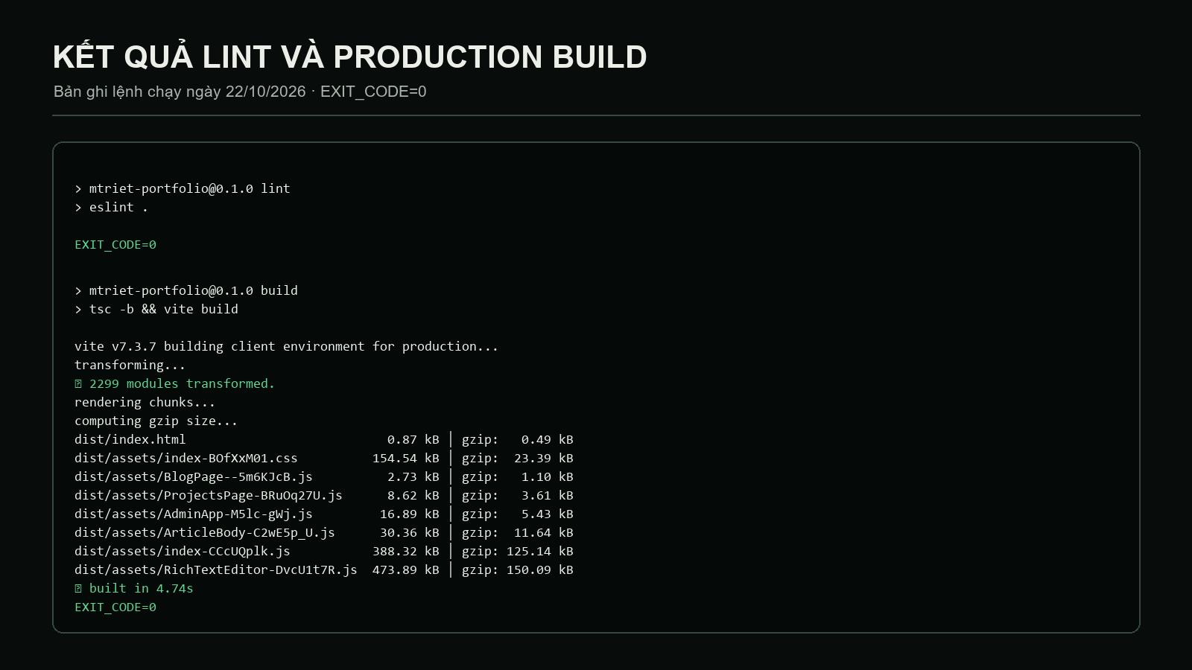
Hình 3.8. Kết quả lint và production build
Nguồn: Terminal trong workspace D:\portfolio
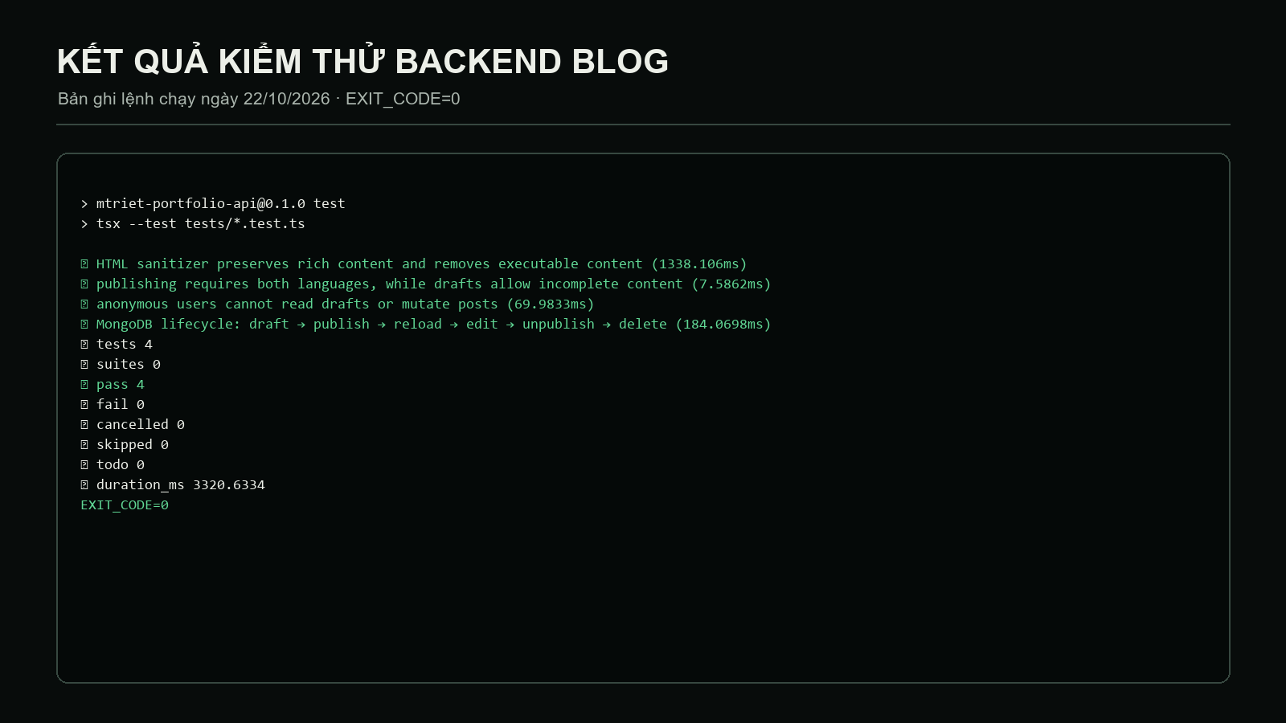
Hình 3.9. Kết quả kiểm thử backend blog
Nguồn: Terminal trong workspace D:\portfolio\backend

CHƯƠNG 4. KẾT QUẢ VÀ ĐÁNH GIÁ

4.1. Sản phẩm hoàn thiện
Sản phẩm hiện gồm website portfolio công khai, trang danh sách dự án, trang danh sách và đọc blog, khu vực quản trị, trình soạn thảo rich text và backend API. Website hỗ trợ tiếng Việt/Anh, nhớ lựa chọn ngôn ngữ cục bộ và có dữ liệu fallback. Sản phẩm đã được triển khai production tại https://mtriet.is-a.dev/. Qua kiểm tra ngày 22/10/2026, trang chủ truy cập được; tuy nhiên, mở trực tiếp /projects và /blog trên production trả về 404, do đó cần rà lại cấu hình SPA fallback của dịch vụ hosting. Hai route này vẫn hoạt động trong bản local và được minh chứng bằng ảnh chụp từ môi trường kiểm thử.
Các thành phần được xác minh trong repository gồm React 19, TypeScript, Vite, TailwindCSS, Motion, Tiptap, Express, MongoDB, JWT và bộ kiểm thử blog. File render.yaml mô tả hai service: static site frontend và web service backend.
Hình 4.1. Sản phẩm portfolio tại địa chỉ công khai
Nguồn: Website công khai

4.2. Đánh giá tính hiệu quả
Sản phẩm đáp ứng phần lớn mục tiêu chức năng: thông tin kỹ thuật được tổ chức rõ hơn, dự án có cấu trúc, blog có quy trình biên tập và giao diện thích ứng nhiều kích thước. Cách tách nội dung, component và API giúp việc mở rộng thuận lợi hơn. Các điểm mạnh có bằng chứng gồm build thành công, không tràn ngang tại các breakpoint đã thử và luồng blog có test tự động.
Hiệu quả thực tế đối với tuyển dụng hoặc số lượng người xem chưa được đo. Không có khảo sát người dùng, dữ liệu truy cập hay tỷ lệ hài lòng, vì vậy báo cáo không đưa ra các chỉ số định lượng. Việc đánh giá hiện giới hạn ở kiểm tra kỹ thuật và quan sát trải nghiệm.

4.3. Tự đánh giá năng lực số
• Tìm kiếm và đánh giá thông tin: phân biệt dữ liệu đã xác minh với nội dung còn thiếu, không tự tạo thành tích hoặc số liệu.
• Sử dụng AI: chuyển yêu cầu thành các vòng lặp nhỏ, kiểm tra đầu ra bằng mã nguồn, build, test và quan sát giao diện.
• Quản lý dữ liệu số: tổ chức dữ liệu song ngữ, collection MongoDB, biến môi trường và tài liệu vận hành.
• An toàn thông tin: sử dụng hash mật khẩu, JWT rotation, HttpOnly cookie, CSRF, CORS và không đưa secret vào báo cáo.
• Giải quyết vấn đề: phân tích lỗi MongoDB authentication, lỗi lệch bố cục và xung đột giữa hiệu ứng trang trí với yêu cầu trải nghiệm.
• Sáng tạo nội dung: xây dựng cấu trúc dự án và blog nhằm thể hiện quyết định kỹ thuật thay vì chỉ liệt kê công nghệ.

CHƯƠNG 5. KẾT LUẬN VÀ HƯỚNG PHÁT TRIỂN

5.1. Kết luận
Đồ án đã hình thành một website portfolio full-stack có định hướng sản phẩm rõ ràng. Quá trình thực hiện bao quát phân tích nội dung, thiết kế giao diện, lập trình frontend/backend, quản trị blog, an toàn dữ liệu và kiểm thử. AI hỗ trợ tăng tốc phân tích và hiện thực, trong khi các bước xác minh kỹ thuật giúp hạn chế lỗi hoặc nội dung suy đoán.

5.2. Hạn chế
• Kết nối MongoDB Atlas của môi trường người dùng chưa hoạt động do thông tin xác thực chưa đúng.
• Chưa có dữ liệu khảo sát người dùng hoặc analytics để đánh giá hiệu quả tuyển dụng.
• Trình soạn thảo chỉ chèn ảnh qua URL HTTPS, chưa có upload và quản lý media.
• Một số dự án chưa đủ mô tả về vai trò, kiến trúc, kết quả; VSign chưa có repository URL.
• Trạng thái deploy của mã nguồn mới nhất chưa được xác minh trong báo cáo.
• Thông tin GVHD, MSSV và lớp chưa được cung cấp.

5.3. Hướng phát triển
• Hoàn tất cấu hình MongoDB Atlas và kiểm thử end-to-end trên môi trường production.
• Bổ sung upload ảnh an toàn, thư viện media và tối ưu ảnh blog.
• Thêm preview social, sitemap, RSS và metadata SEO cho từng bài viết.
• Bổ sung thông tin vai trò, quyết định kiến trúc và kết quả cho từng dự án khi có nguồn xác minh.
• Thực hiện usability test với một nhóm người xem nhỏ và ghi lại phản hồi định tính.
• Thiết lập CI chạy lint, build và test trước mỗi lần triển khai.

PHỤ LỤC A. THÔNG TIN CẦN BỔ SUNG
• [CẦN BỔ SUNG: Giảng viên hướng dẫn]
• [CẦN BỔ SUNG: Mã số sinh viên]
• [CẦN BỔ SUNG: Lớp]
• [CẦN BỔ SUNG: Repository URL của VSign nếu muốn công khai]
• [CẦN XỬ LÝ: Cấu hình SPA fallback để /projects và /blog không trả về 404 khi mở trực tiếp trên production]

